Mehr staatliche Förderung als jemals zuvor:

Berufliche Weiterbildung 2023

beinahe „zum Nulltarif“

Der Staat übernimmt für viele anerkannte Aufstiegsfortbildungen einen noch größeren Anteil der Kosten – ein Überblick, wie und wovon Weiterbildungsinteressierte jetzt profitieren.

Regenstauf – 2023 ist für Weiterbildungsinteressierte ein besonders attraktives Jahr, um in das eigene berufliche Fortkommen zu investieren: Nochmals erweiterte, extrem großzügige staatliche Förderungen machen umfangreiche Aufstiegsfortbildungen wie den Staatlich geprüften Techniker, den Industriemeister IHK oder auch den Wirtschaftsfachwirt IHK praktisch ohne große Investitionen aus der eigenen Tasche möglich. Jüngstes Beispiel: die Erhöhung des Meister-Bonus in Bayern von 2.000 auf 3.000 Euro, die das bayerische Kabinett beschlossen hat.

Von einem „kraftvollen Signal für die berufliche Weiterbildung“ spricht Stephan Koller, Vorstand Aus- und Weiterbildung der Eckert Schulen, Süddeutschlands größtem privaten Weiterbildungscampus mit Sitz vor den Toren Regensburgs. Dort und an etwa 40 Standorten in ganz Deutschland legen rund 9.500 Teilnehmer den Grundstein für ihren beruflichen Aufstieg. Je nach Aufstiegsfortbildung könnten Teilnehmer 2023 damit rechnen, dass dank öffentlicher Unterstützung bis zu 75 Prozent der Kosten vom Staat übernommen werden, sagt Koller. Profitieren Teilnehmer zusätzlich von dem Meisterbonus, übersteigt die staatliche Förderung sogar die Gesamtkosten. „Beschäftigte können damit ab sofort noch umfangreichere staatliche Unterstützungsmöglichkeiten nutzen, die die Attraktivität beruflicher Weiterbildung gerade in Zeiten des Fachkräftemangels nochmals stärken“, so Koller.

Attraktives Aufstiegs-BAföG
Bereits seit 2020 profitieren Weiterbildungs-Teilnehmer dank des „Aufstiegs-BAföG“ von höheren Zuschussanteilen, höheren Freibeträgen sowie einem höheren Anteil, der von den Darlehen erlassen wird. Konkret übernimmt der Staat beispielsweise die Hälfte der Lehrgangs- und Prüfungsgebühren sowie bei Bestehen der Abschlussprüfung die Hälfte des Darlehens. Gestiegen sind auch die Freibeträge für Einkommen und Vermögen. Hinzu kommt der so genannte Meisterbonus, der je nach Bundesland unterschiedlich hoch ist. Einzige Voraussetzung, um in den Genuss dieses zusätzlichen Benefits zu kommen: das Bestehen der Prüfung.

Sogar mehr als 100 Prozent Förderung sind möglich
Besonders bei den in Deutschland beliebten beruflichen Aufstiegsfortbildungen eröffnen diese Angebote deutlich mehr finanziellen Spielraum und machen sie unabhängig vom Geldbeutel Interessierter. So summieren sich die Lehrgangs- und Prüfungskosten beispielsweise für eine Weiterbildung zum Industriemeister IHK in Vollzeit auf 5.150 Euro. Darauf erhalten Teilnehmer einen Zuschuss von 2.575 Euro. Zusätzlich übernimmt der Staat die Hälfte der für den Teilnehmer verbleibenden Kosten von 2.575 Euro, also nochmals 1.287,50 Euro. Macht in Summe 3.862,50 Euro, die zurückfließen. „Damit werden 75 Prozent der Investition vom Staat übernommen“, sagt Andrea Radlbeck, die Leiterin der Aus- und Weiterbildungsberatung an den Eckert Schulen.

Profitieren Absolventen dann zusätzlich vom Meisterbonus, wird die gesamte Maßnahme praktisch kostenlos und bringt – neben dem langfristigen Mehrwert im Beruf – sogar schon kurzfristig zusätzlich eine „Rendite“. Der Meisterbonus liegt in Bayern nach der Anpassung zum Jahresbeginn 2023 jetzt bei 3.000 Euro. Insgesamt zahlen 2023 zwölf Länder eine solche Prämie. Sie liegt zwischen 1.000 Euro (Hessen, Saarland) und 4.000 Euro (Niedersachsen, Bremen).

Unterstützung für Vollzeit-, Teilzeit- und Fernlehr-Angebote
Beim Wirtschaftsfachwirt IHK in Vollzeit ist die Situation ähnlich vorteilhaft: Dort erhalten diejenigen, die ihre Weiterbildung abschließen, rund 2.887,50 Euro der Kosten von rund 3.850 Euro vom Staat zurück. Auch hier kommt der Meisterbonus als zusätzliche Förderung hinzu. Bei der zurzeit besonders gefragten Fortbildung zum Staatlich geprüften Techniker, in vielen Unternehmen heute und künftig Bindeglied zwischen Produktion und der Industrie 4.0, verringern die neuen Förderoptionen den Eigenanteil der Teilnehmer ebenfalls signifikant. Schließt man den Meisterbonus ein, verbleiben für die zweijährige Vollzeit-Weiterbildung von den Gesamtkosten von rund 12.230 Euro weniger als 60 Euro, die selbst zu tragen sind.

In welcher Form Fachkräfte die Weiterbildungen absolvieren, spielt dabei keine Rolle: Staatliche gefördert werden sowohl Voll- oder Teilzeitlehrgänge oder auch ein Fernstudium. Anbieter wie die Eckert Schulen – vom Stern von 2019 bis 2022 vier Mal in Folge als „Deutschlands bester Weiterbildungsanbieter“ ausgezeichnet – öffnen Interessierten die Möglichkeiten zu allen drei Wegen. „Für viele unserer Teilnehmer war bereits bisher die staatliche Unterstützung Grundlage für ihre persönliche Erfolgsgeschichte und neue Karriereoptionen in ihrem Unternehmen, die neuen Möglichkeiten eröffnen nun noch mehr Menschen diese Chance“, sagt Aus- und Weiterbildungsvorstand Stephan Koller.

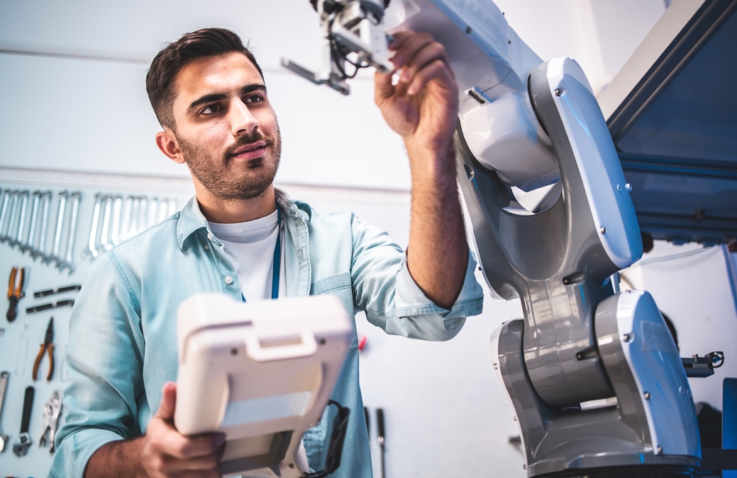

2023 ist für Weiterbildungsinteressierte ein besonders attraktives Jahr, um in das eigene berufliche Fortkommen zu investieren: Nochmals erweiterte, extrem großzügige staatliche Förderungen machen umfangreiche Aufstiegsfortbildungen wie den Staatlich geprüften Techniker, den Industriemeister IHK oder auch den Wirtschaftsfachwirt IHK praktisch ohne große Investitionen aus der eigenen Tasche möglich. Foto: Shutterstock

In welcher Form Fachkräfte die Weiterbildungen absolvieren, spielt dabei keine Rolle: Staatliche gefördert werden sowohl Voll- oder Teilzeitlehrgänge oder auch ein Fernstudium. Foto: Shutterstock

Pressekontakt:
Dr. Robert Eckert Schulen AG
Dr.-Robert-Eckert-Str. 3, 93128 Regenstauf
Telefon: +49 (9402) 502-480, Telefax: +49 (9402) 502-6480
E-Mail: andrea.radlbeck@eckert-schulen.de
Web: www.eckert-schulen.de
___________________________________
Die Eckert Schulen sind eines der führenden privaten Unternehmen für berufliche Bildung, Weiterbildung und Rehabilitation in Deutschland. In der über 75-jährigen Firmengeschichte haben mehr als 150.000 Menschen einen erfolgreichen Abschluss und damit bessere berufliche Perspektiven erreicht. Die Eckert Schulen tragen dazu bei, dass möglichst viele eine qualifizierte Aus- und Weiterbildung erhalten. Das Bildungskonzept „Eckert 360 Grad“ stimmt die unterschiedlichen Lebenskonzepte mit den angestrebten Berufswünschen lückenlos und maßgeschneidert aufeinander ab. Die flexible Kursgestaltung, eine praxisnahe Ausbildung und ein herausragendes technisches Know-how sorgen für eine Erfolgsquote von bis zu 100 Prozent und öffnen Türen zu attraktiven Arbeitgebern.

